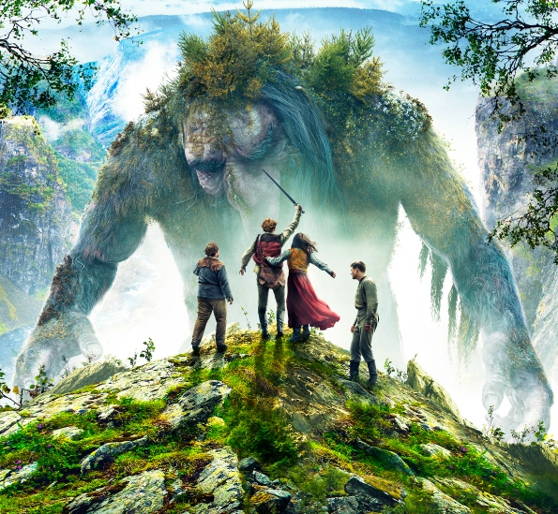
Cesta za králem trollů
(In the Land of Ash / Askeladden - I Dovregubbens hall)
Premiéra: 15. 3. 2018

UIP - TrustNordisc, Norsko, 2017
Režie: Mikkel Brænne Sandemose
Scénář: Aleksander Kirkwood Brown, Espen Enger
Kamera: John Christian Rosenlund
Hudba: Ginge Anvik
Hrají: Vebjørn Enger, Eili Harboe, Mads Sjøgård Pettersen, Elias Holmen Sørensen, Allan Hyde, Thorbjørn Harr, Gard Eidsvold

Že jsou trollové jen malé roztomilé bytůstky? Ani nápad! Král trollů je zlověstný a hrozivý obr z hor, který dříme ve své jeskyni a čeká na to, až se některá z princezen do svých osmnáctých narozenin nestihne provdat, aby ji mohl lapit a sníst.
Espen je nejmladší ze tří synů chudého farmáře. Doma jej používají jako rodinného otloukánka, který není schopný žádné užitečné práce a jen chodí po lesích s hlavou v oblacích a chytá lelky. Jeho jediným úkolem, který mu doma svěřili, je udržovat v kamnech oheň, aby nevyhasl. A je asi jen náhodou, že právě on v lese potkal princeznu Kristin, která je právě na útěku ze svého rodného hradu. Kristin je pořádně tvrdohlavá, nevěří na staré báchorky o Králi trollů, který má zálusk na princezny, a hlavně si ani náhodou nechce vzít namyšleného prince Frederika, kterého jí vybral otec. Den před svými osmnáctými narozeninami tedy dává přednost cestě do neznáma. Bohužel nedlouho po setkání s Espenem zjistí, že ty povídačky o trollech jsou pravdivé.
Mezitím se nic netušícímu Espenovi podaří další malér. Nedokáže ohlídat ani uhlíky v kamnech a díky své roztržitosti podpálí celou chalupu. A tak když král vyhlásí pátrání po neposlušné dceři a slíbí její ruku a půl království tomu, kdo jí najde, bratři neváhají a vyrážejí na výpravu. Ti starší, aby pro rodinu získali novou střechu nad hlavou a ten nejmladší by rád ještě i tu její ruku. Z jejich cesty se záhy stane velké dobrodružství, na kterém potkají spoustu příšer, magie i kouzelných míst. A na konci pak čeká hrozivý a nepřemožitelný Král trollů.
Režisér Mikkel Brænne Sandemose charakter filmu přibližuje slovy: “V průběhu výpravy za záchranou princezny Kristin se postava Espena úplně změní. Při psaní scénáře jsme se inspirovali postavami Bilba z filmu Hobit a Froda z Pána prstenů. S Espenem mají mnoho společného. Nejen to, že jsou ve věku mezi mládím a dospělostí, ale všichni tři se vydávají na cesty, které z nich stvoří velké hrdiny. A především pro ně platí, že jejich úspěch není jen šťastnou náhodou, ale musí se o něj sami zasloužit.“

Přístupnost: pro všechny
Žánr: fantasy pohádka
Verze: český dabing
Stopáž: 104 min
Formát: 2D DCP, zvuk 5.1
Programování: Zuzana Černá, GSM: 602 836 993, cerna@cinemart.cz
Filmy si rezervujte přes objednávkový systém: http://objednavky.cinemart.cz
Uživatel + heslo je stejné jako pro přihlášení do www.disfilm.cz

